CURRICULUM VITAE

Nom et prénom : BOURAADA Houria 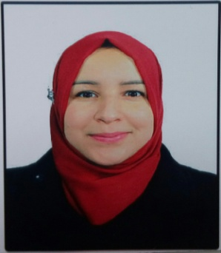

Situation familiale :Mariée
Age :: 24/10/1987 (30 ans)

Nationalité : Algérienne

Adresse personnelle : Cité Benaissa Mustapha , Ain El Arbaa _ W. Ain Temouchent
Tel : 05 54 08 63 31 / 07 95 94 12 12
Email : houria232009@hotmail.fr / bouraada.houria@yahoo.fr
Titulaire du permis de conduire catégorie B
Etudes et diplômes
Juin 2005 : Bac sciences de la nature et de la vie
De septembre 2005 à Juillet 2009 (4 ans): Etudes de Sciences économiques, spécialité : monnaie, banque, finance à université de Djilali Liabes Sidi bel Abbes
De septembre 2009 à MAI 2014 (4 ans) : Ecole doctoral : magistère en économie, spécialité : économie internationale à université d’Oran
En septembre 2014 1ère inscription en Poste graduante, Doctorat en économie à université d’Oran
En septembre 2015 2eme inscription en Poste graduante, Doctorat en économie à université d’Oran
En septembre 2016 3eme inscription en Poste graduante, Doctorat en économie à université d’Oran
En septembre 2016 4eme inscription en Poste graduante, Doctorat en économie à université d’Oran

Stages et formations

8 et 9 Avril 2016 : Formation sur programame d’analyse statistique SPSS chez Smart Académie à Mostaganem

Expérience professionnelle

De Avril 2011 à Décembre 2014 : Chargée d’administration au niveau de l’APC.
De Octobre 2011 à décembre 2011 (3 mois) : Enseignante à Université d’Ain temouchent du module: statistique descriptif.
De novembre 2011 à mars 2012 (5 mois) : Enseignante à Université d’ORAN du module: Mathématique financière.
De octobre 2016 au Juin 2017 : Enseignante à Université d’ORAN du module: statistique descriptif.
De octobre 2017 à ce jour : Enseignante à Université d’ORAN du module: statistique descriptif
Publication d’ un Article en revue d’Urbanisme, Université de Tiaret N° 2 du juin 2017

Domaines de compétences

Microsoft office (Word, Excel,powerpoint,eviews, spss …..etc)
Infographie (photoshop,adobe illustrator….etc)
Langues

Arabe ; lue, écrite et parlée
Français ; lue, écrite et parlée
Anglais ; lue et écrite
Centres d’intérêt

Sport ( Aérobique) ,voyages.
Principales qualités

- Organisé
- Dynamique
- Esprit d’équipe
- Responsable

